ゼンハイザー、クリエイター向けワイヤレスマイクシステム「Profile Wireless 1-Channel Set」を発売
高性能はそのままに用途に合わせた選択肢を提供、32bitフロートにも対応可能に

2025年7月10日
ゼンハイザージャパン株式会社

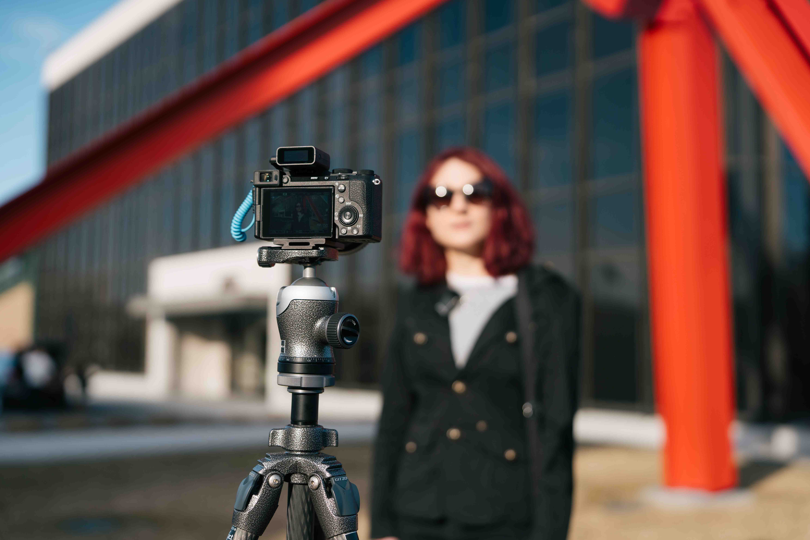

ゼンハイザージャパン株式会社（代表取締役：宮脇 精一、以下「当社」）は、映像のプロやクリエイター向け2.4 GHz ワイヤレスマイクシステム「Profile Wireless 1-Channel Set」を、全国量販店・楽器店・オンラインショップにて2025年7月24日（木）に発売予定です 。価格はオープンで、参考価格は35,200円（税込）です。

当製品は、シンプルな1チャンネルのワイヤレスマイクシステムで、2024年に発売された2チャンネルバージョンに付属していた充電バーの代わりに、2本目のUSB充電ケーブルが同梱されています。また、軽量かつポータブルに設計され、付属のコンパクトなバッグに収納できます。ソロクリエイターの一般的な使用シーンをカバーしつつ、2チャンネルの「Profile Wireless」と同じ受信機を採用しているため、将来的なシステムの拡張にも対応可能です。また、2025年5月14日より、すべてのProfile Wirelessシステムに対応する32bitフロートのファームウェアアップデートがゼンハイザー公式サイトにてダウンロード可能となっています。

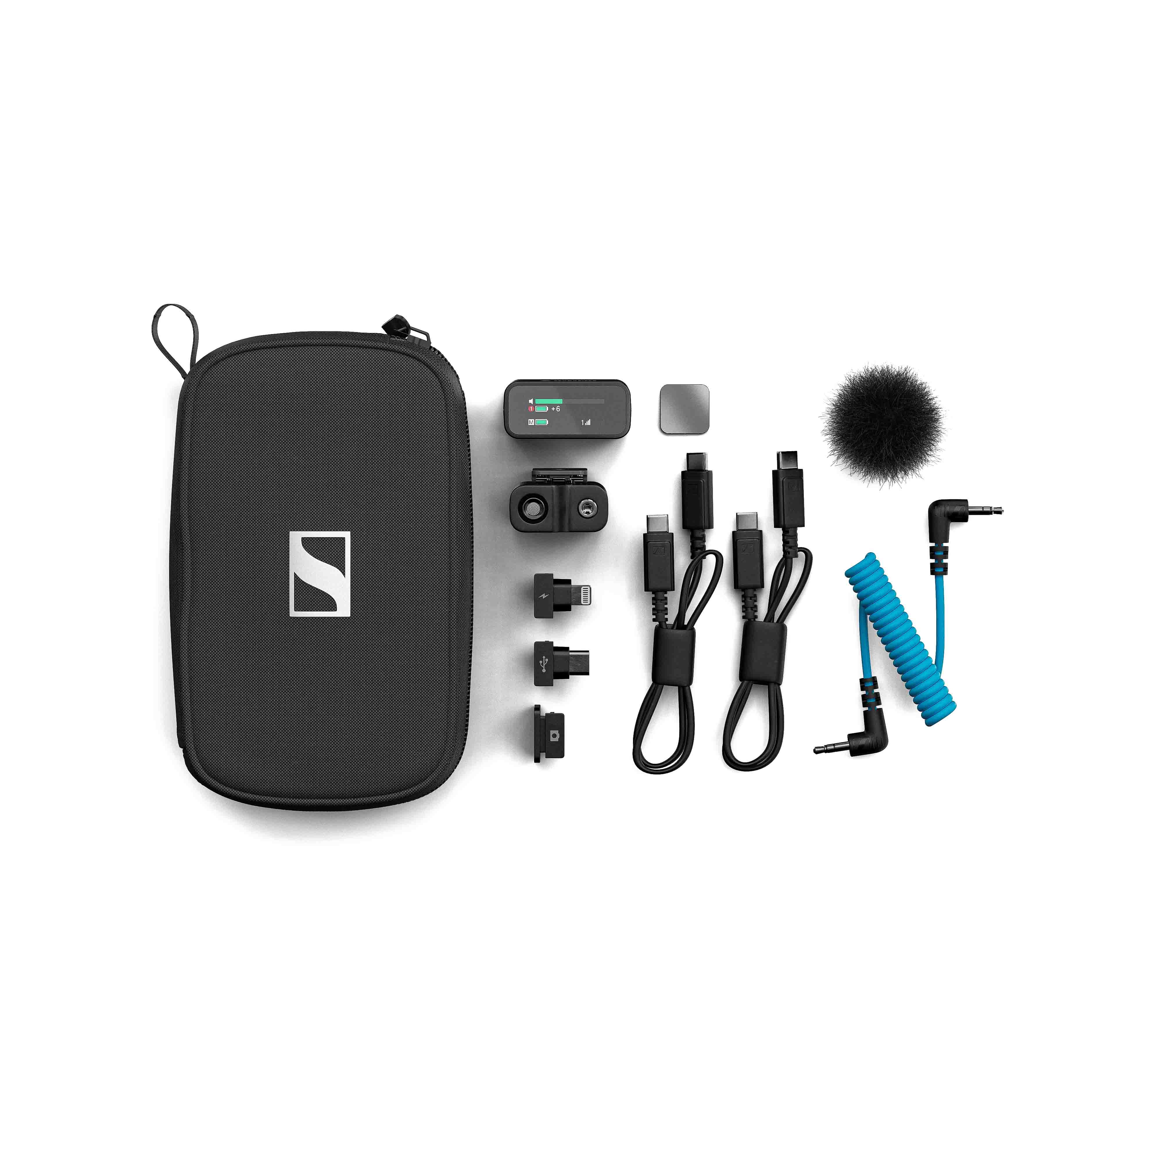
Profile Wireless 1-Channel Setには、小型ウィンドシールド付きのクリップ、
オンマイク（マグネットマウント式）、2チャンネル受信機、2本のUSBケーブル、
USB-CおよびLightningアダプター、カメラ接続用ケーブル、
そしてシューマウントアダプターが含まれています

カジュアルに使用したいユーザーにも最適な1チャンネルバージョン
ゼンハイザーのブロードキャスト&フィルム部門、製品マネージャーのHendrik Millauerは次のように述べています。
「2024年に発売したProfile Wireless の大成功を受けて、今回はフルの2チャンネル構成を必要とせず、軽量化とコスト削減を求めながらも、ゼンハイザーの音質を保ちたいソロクリエイター向けの製品を用意しました。Profile Wireless 1-Channel Setは、たとえばノートパソコンにワイヤレスマイクを接続して使用したいカジュアルユーザーにも理想的な製品です。」

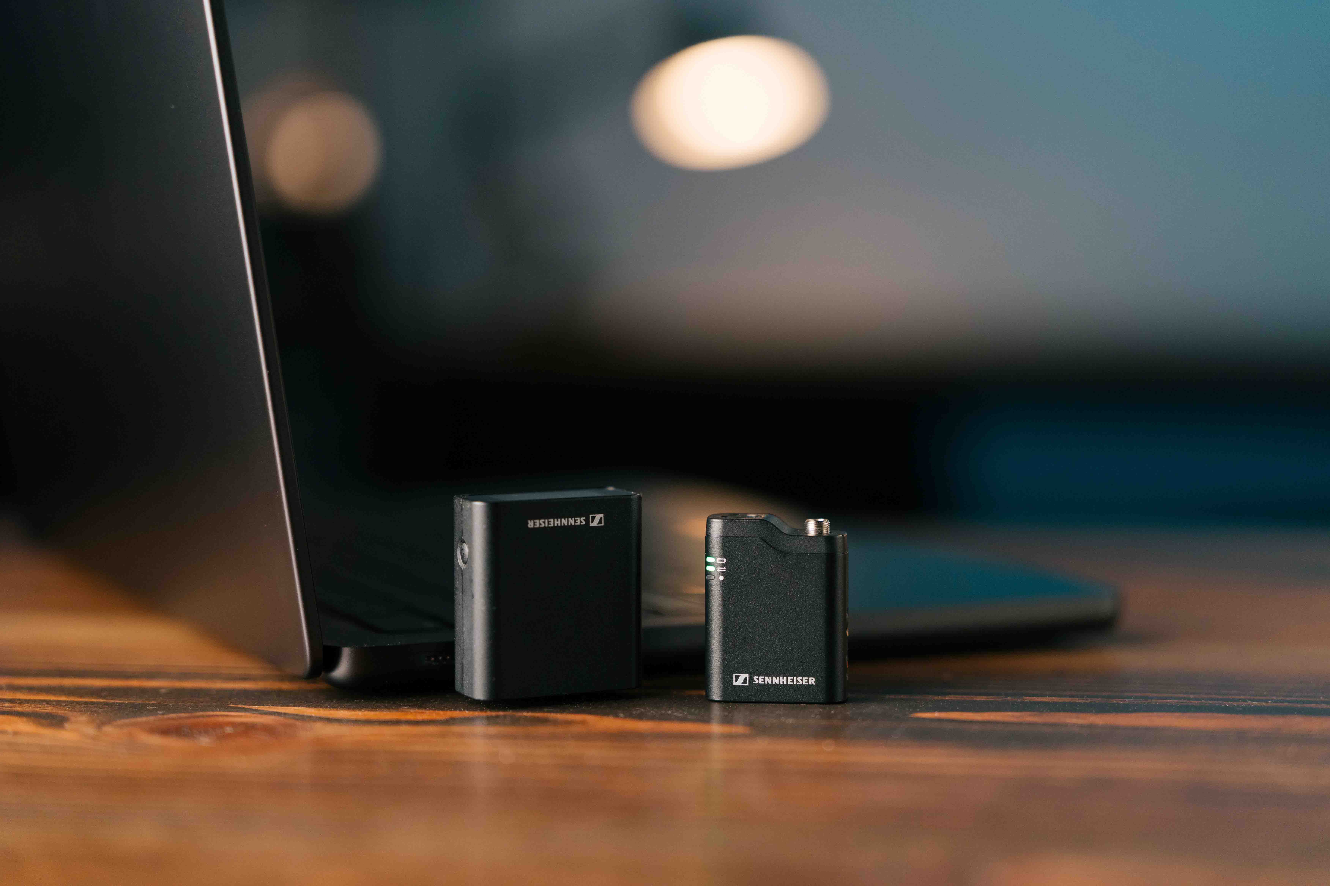
ノートパソコン用にワイヤレスマイクを探している
ユーザーにとっても理想的なソリューションです

2024年に発売したProfile Wireless 2チャンネルバージョンと同様に、今回のProfile Wireless 1-Channel Setも素早く簡単にセットアップでき、専用アプリは不要です。カメラ、スマートフォン、パソコンなどに対応しており、外部ラベリアマイクとの組み合わせや、ワイヤレスブームマイクとしての使用も可能です。マイクの連続使用時間は最大7時間で、16GBの内蔵メモリにより最長30時間の内部録音が可能です。

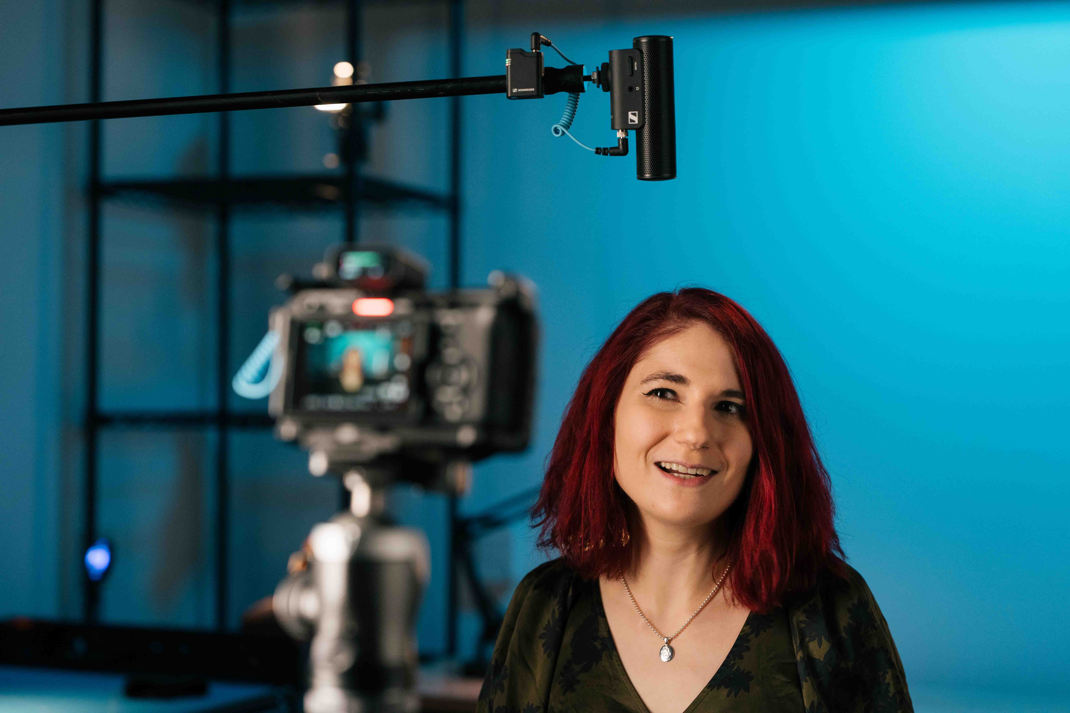
MKE 400-Ⅱミニショットガンマイクマイクロホンとの組み合わせにより、
ワイヤレスブームマイクとしても使用可能です

Profile Wireless 1-Channel Setは、頑丈なポーチに収納されており、その中には、小型ウィンドシールド付きクリップオンマイク（マグネットマウント式）、2チャンネル受信機、2本のUSBケーブル、USB-CおよびLightningアダプター、カメラ接続用ケーブル、シューマウントアダプターが含まれています。
Profile Wirelessのすべてのコンポーネントは個別にも購入可能なため、将来的に2チャンネル構成に拡張することも可能です。

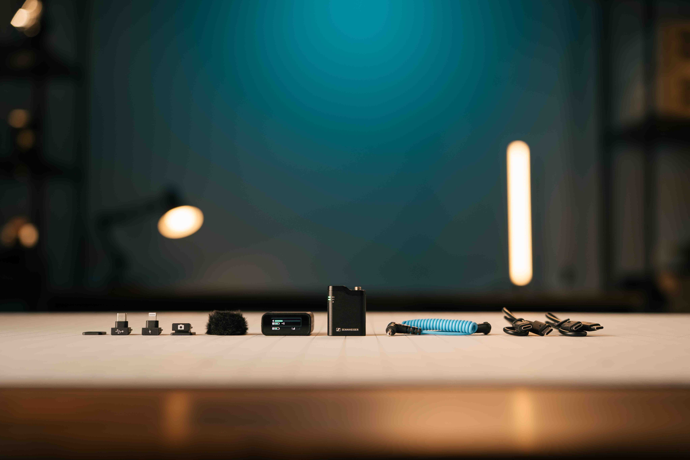

ユーザーの要望に応えて32bitフロート対応のファームウェアへアップデート
Hendrik Millauerはさらに次のように述べています。
「今回の最新ファームウェアアップデートでは、Profile Wirelessに32bitフロート機能を求めるユーザーの要望に応えました。これにより、クリエイターは非常に広いダイナミックレンジで録音できるようになり、音割れした音声の復元も可能になります。」

32bitフロート録音では、マイク内部の2つのA/Dコンバーターの音声信号を組み合わせることで、1つの32bitフロート音声ストリームを生成します。

メモリ使用量を抑える目的で24bit録音を好むクリエイターには、32bitフロート録音を無効化し、セーフティチャンネルモードを有効にするオプションが用意されています。このモードでは、元の音声レベルに加えて6dB低いバージョンの音声も同時に出力されるため、音割れ対策に役立ちます。

Profile WirelessシステムをファームウェアバージョンV4.1.0にアップデートするには、こちらをご覧ください。ダウンロードセクションに、MacおよびPC用の各種ファームウェアアップデートが用意されており、スマートツールが受信機および送信機のアップデート手順をご確認いただけます。なお、Profile Wireless 1チャンネルマイクロホンの初回出荷分も、同様にV4.1.0へのアップデートが必要です。

Hendrik Millauerは次のように締めくくっています。
「1チャンネルシステムと32bitフロート録音の追加により、Profile Wirelessは優れた音質を重視し、それを高品質コンテンツの差別化要素と考えるクリエイターにとって、最も多用途なツールとなりました。」

＜製品情報「Profile Wireless 1-Channel Set＞
型番 |  | PROFILE WIRELESS 1-CHANNEL SET
品名 |  | プロファイルワイヤレス1チャンネルセット
価格 |  | オープン
参考価格 |  | 35,200円（税込）
発売予定日 |  | 2025年7月24日（木）に発売予定
システム | RFリンク | 2400～2480 MHz
 | 音声周波数特性 | 60～20,000 Hz  （ローカットフィルター起動時は110～20,000 Hz）
 | 高調波歪み | 1.5 %未満
 | 信号/ノイズ比率 | 通常78.5 dB（A）
 | 伝送範囲 | （身体遮蔽なし）：最大245 m  （身体遮蔽あり）：最大150 m
 | システム遅延 | 8 ミリ秒未満
 | 動作温度範囲 | -10 °C - +45 °C
 | 充電温度範囲 | 0 °C - +45 °C
 | 動作湿度範囲（相対） | 25～95%（結露なきこと)
2チャンネル受信機 | 送信出力 | 20 dBm EIRP未満
 | カメラ出力 | 最小インピーダンス1 kΩ
 | デジタル出力 | USB-C オーディオクラス 2.0 / 48 kHz / 24bit
 | ヘッドフォン出力 | 25 mW（最小インピーダンス32 Ω）
 | 稼働時間 | 最大7時間
 | 充電時間（0～100％） | 2時間未満
 | バッテリー容量 | 350 mAh / 1295 mWh
 | 寸法 | 45 x 42 x 19mm
 | 重量 | 30g
クリップオンマイク | トランスデューサー | コンデンサー
 | 収音パターン | 全指向性
 | 最大音圧レベル | 113 dB SPL
 | 送信出力 | 20 dBm EIRP未満
 | 稼働時間 | （録音・伝送）最大7時間  （録音のみ）最大14時間
 | 充電時間（0～100％） | 1.5時間未満
 | バッテリー容量 | 280 mAh / 1036 mWh
 | 寸法 | 42 x 33 x 21 mm（クリップを含む）
 | 重量 | 27g

本プレスリリース掲載の写真は こちらからダウンロードいただけます。

ゼンハイザーブランドについて
オーディオと共に生きるゼンハイザー。世の中を変えるオーディオ製品を作りだすことに情熱を捧げ、オーディオの未来と素晴らしいサウンド体験を築く。これこそが75年以上もの歳月、変わらずに掲げてきたゼンハイザーの意義です。Sennheiser electronic SE & Co. KGはマイク、会議システム、ストリーミング技術、モニタリングシステムなどの様々なプロオーディオ事業を展開しながら、ヘッドホン・イヤホン、サウンドバー、スピーチ-エンハンスヒアラブルデバイスなどの一般消費者向け事業をSonova Holding AGへのブランドライセンス事業で展開しています。
www.sennheiser.com
www.sennheiser-hearing.com

<本リリースに関する報道関係者のお問い合わせ先>
ゼンハイザージャパンPR事務局 （ブレインズ・カンパニー内）
中村・西田・本郷・田村
TEL：03-4580-9156 / MAIL：sennheiser@pjbc.co.jp

